Лекція 6. Засоби визначення навігаційних параметрів під час
авіаційних вимірювань гравітаційного прискорення

Проаналізувавши переваги, недоліки, технічні характеристики наведених засобів визначення навігаційних параметрів(табл. 6.1, табл. 6.2), зпівставивши їх з вимогами до точності визначення параметрів руху літака (див. п. 4.4), можна зробити висновок про те, що найприйнятнішими для авіаційних гравіметричних вимірювань є інерціальні навігаційні системи, допплеровські навігаційні системи, геодезичні різницево-далекомірні системи, радіотехнічні кутомірні системи навігації.
Порівняємо, технічні параметри деяких основних систем, розроблених в СНД і США й зупинимось коротко на можливостях застосування цих систем в АГС залежно від рельєфу місцевості, над якою пролітає літак (табл. 6.3).
Таблиця 6.3.
Технічні параметри допплеровських систем
Тип навігаційної системи | Похибки визначення |  |  | Діапазон вимірювання |  | Діапазон  робочих  висот, м | По-туж-ність  пе-ре-  да-вача, Вт
Тип навігаційної системи | шляхової швидко-  сті, % | Місце-розта-шуван-  ня, град | шля-  ху*, % | шляхової швидкості, км/год | кутів  зносу, град | Діапазон  робочих  висот, м | По-туж-ність  пе-ре-  да-вача, Вт
AN  ACN-105 | 0,7 (0,588 км),  тривалість  польоту-  200 км | ± 0,3 | ± 0,3 | 180…1300 | ± 30 | 100…15000 | 10
ДИСС-013 | 0,35 по імпульс-  ному виходу;  0,5 по аналого-вому виходу | - | ± 3 | 180…1300 | ± 30 | 100…15000 | 8
ДИСС-013 134 | Те саме | - | ± 2,5 | - | ± 30 | - | 8
НАС-1А | 0,5 | - | ± 3 | 500…1100 | ± 20 | 500…15000 | 5,5
НАС-1Б | 0,5 | - | ± 3 | 300…800 | ± 20 | 500…15000 | 5,5
*Для всіх навігаційних систем, за винятком AN, ACN-105, наведено значення з урахуванням похибки курсової системи
До сучасних допплеровських систем, розроблених в США, належать AN ACN-105 [226] й у СНД - ДИСС-013, ДИСС-013-134, НАС-1А, НАС-1Б. Зауважимо, що похибка по куту зносу для всіх вітчизняних навігаційних систем становить 15’ по імпульсному виходу, та 20’ – по аналоговому. Дальність урахування шляху для всіх без винятку систем не перевищує 10 тис.км у разі бокового відхилення ± 1000 км.
Відомо, що найчастіше використовують радіотехнічну кутомірну систему навігації РСНБ-2, розроблену в СНД, яка дає змогу визначити місцеположення літака з точністю ±200 м за дальністю і ± 0,25^{о} за азимутом.
Відомо, що найчастіше використовують радіотехнічну кутомірну систему навігації РСНБ-2, розроблену в СНД, яка дає змогу визначити місцеположення літака з точністю ±200 м за дальністю і ± 0,25^{о} за азимутом.
Зауважимо, що наведені параметри систем навігації (табл. 6.3) відповідають несприятливим умовам їх використання. Авіаційні гравіметричні вимірювання здійснюють у разі виключно хороших умов польоту. Отже, є підстави вважати, і це підтверджено експериментально, що точнісні параметри навігаційних систем набагато вищі. Різницево-дальномірні або кутомірні навігаційні системи, які діють у середньохвильовому, короткохвильовому і ультракороткохвильовому діапазонах, забезпечують необхідну точність визначення поточних координат літака. Однак, при використанні таких систем належить прив’язувати їх до вихідного пункту до початку знімальних робіт. Крім того, використання таких систем неможливе у гірській місцевості, де не можна створити стійке фазове поле. А в разі вимірювань над морем не завжди можна забезпечити необхідною кількістю відомих радіостанцій.
Не вільні від недоліків і допплеровські навігаційні системи: над морем, коли хвилювання не перевищує одного бала, та над гірськими районами допплеровські системи працюють нестійко і не можуть забезпечити необхідну високу точність вимірювань навігаційних параметрів.
Тому основним джерелом навігаційної інформації є інерціальна навігаційна система (ІНС). Точність сучасних ІНС цілком задовільна для їх застосування в АГС; достатня для потреб авіаційної гравіметрії і точність сучасної курсової системи, наприклад, похибка ТКС-6 не перевищує 5 кут.хв. за найнесприятливіших умов.
Очевидно, що в разі авіаційних гравіметричних вимірювань доцільно використовувати різні системи визначення навігаційних параметрів залежно від рельєфу місцевості, над якою відбувається політ літака (рис. 6.1).
У наслідок аналізу систем навігації з огляду на можливість їх застосування у разі авіаційних гравіметричних вимірювань, можна зробити такий висновок: під час польоту у горах навігаційні параметри можна визначити за допомогою ІНС або разом - допплерівської і курсової систем і одночасною аерофотозйомкою достатньої кількості опорних точок уздовж маршруту; над рівнинними місцевостями можна використовувати ІНС, а також зручно застосовувати різницево-далекомірні і кутомірні радіотехнічні або допплерівські системи разом із курсовими системами; над морем доцільне комплексне застосування наведених вище систем.

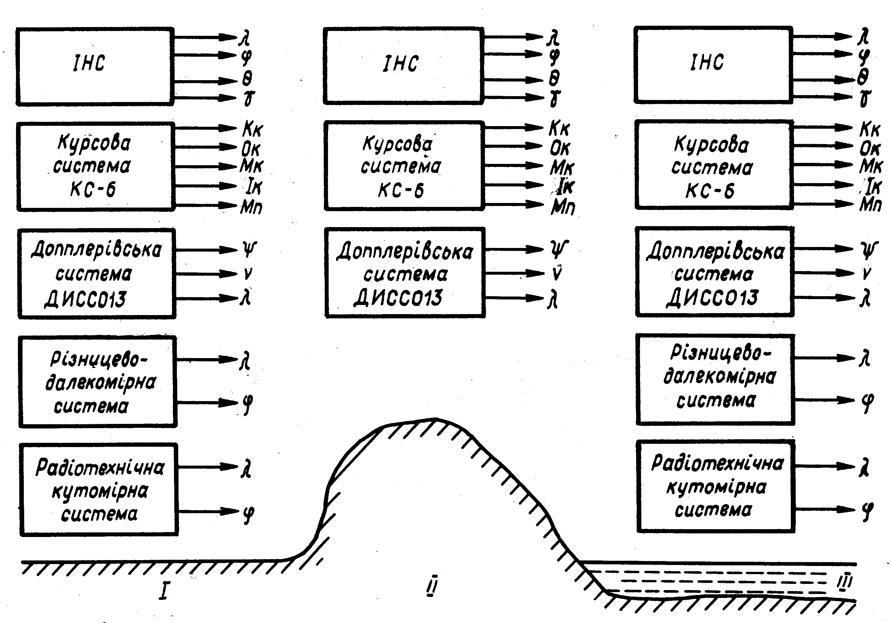
Рис. 6.1. Застосування різних систем визначення навігаційних параметрів залежно від рельєфу місцевості:
λ - довгота; ψ - кут зносу; ϕ - широта; θ - тангаж; γ - крен; Kk – компасній курс; Ok – ортодромічний курс; Nk – магнітний курс; Ik – істинний курс; Mn – магнітний пелінг; v – шляхова швидкість; I – місце зльоту; II – підвищення місцевості; III – рівень моря

Дані рекомендації щодо застосування конкретних типів навігаційних систем залежно від рельєфу місцевості, над якою пролітає літак, успішно підтверджено експериментальними дослідженнями АГС з гіроскопічним гравіметром.

